
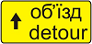
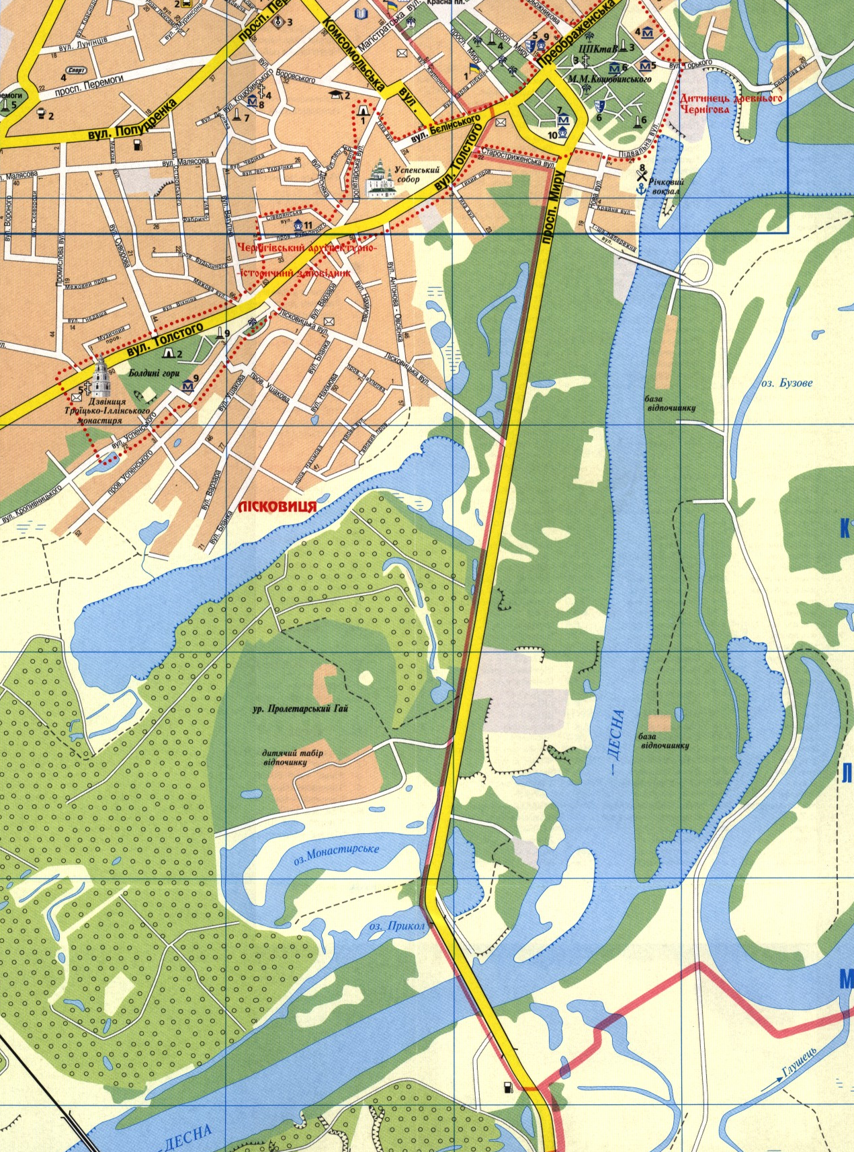
вул. Лісковицька
Схема об’їзду автобусів
міського маршруту
№7 «Вул. Єськова – міст р. Десна»
та іншого автомобільного транспорту
з 02.04.2018 по 03.04.2018
3.21

5.57.1

УМОВНІ ПОЗНАЧЕННЯ
Перекрита ділянка для руху
транспорту;

Шлях об’їзду;

рух об’зду з вул. Толстого;

рух об’зду з просп. Миру;

3.21

5.57.1

